【スペシャル割引】
5つ星シェラトングランドダナンリゾート2泊以上滞在プロモーション
予約期間：2020年02月27日～2020年06月30日
滞在期間：2020年02月27日～2020年10月31日
プロモーションコード：SUES
＜更に！ホテル特典＞
・スパバウチャー1,000,000VND
・F&Bサービス20%割引(ミニバー＆ルームサービスのダイニングを除きます)

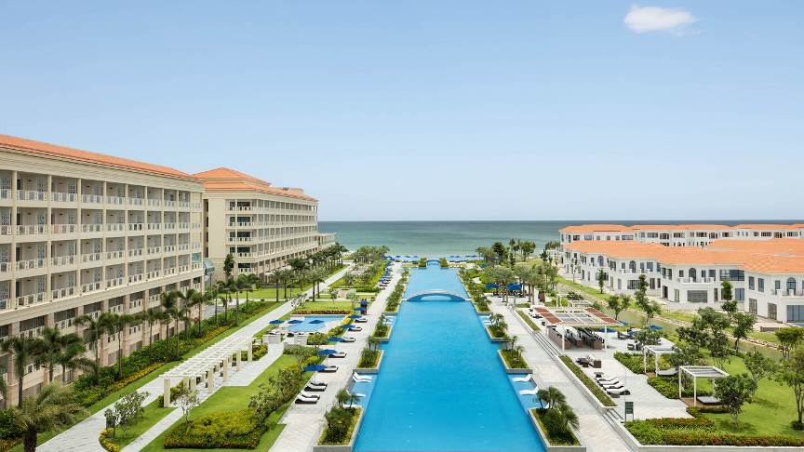

ノンヌォックビーチ沿いにたたずむ、シェラトングランドダナンリゾートの近くには数多くのショップやレストランがあり、いくつかのユネスコ文化遺産も100km以内にございます。ダナン国際空港へはわずか15kmです。ダナンゴルフクラブへのアクセスも容易です。  24室のスイートを含む、当ホテルの優雅な内装を施した180室のゲストルームには、贅沢な家具、現代的なアメニティーに加えて、レジャーのお客様にもビジネスのお客様にも最適な心配りの行き届いたデザインを備えております。有線およびワイヤレス高速インターネットアクセスと42インチのフラットスクリーンテレビを備えたワークデスクで、コミュニケーションも万全です。すべてのお部屋に配した、キングサイズ1台またはダブル2台のシェラトンシグネチャー・スリープエクスペリエンスベッドで、ぐっすりとお休みください。http://www.starwoodhotels.com/sheraton/property/photos/index.html?propertyID=4283 | 

Category | 送迎付2泊/Pax |  |  | 延泊/Pax |  |  | 適用期間
Category | SGL | TWN | TRP | SGL | TWN | TRP | 適用期間
DELUXE ROOM ( BAY VIEW) | 444 | 222 | 190 | 212 | 106 | 90 | SHOULDER SEASON  2020年02月27日～2020年04月27日  2020年05月04日～2020年06月30日  2020年09月03日～2020年09月30日
DELUXE POOL VIEW | 480 | 240 | 202 | 230 | 115 | 96
DELUXE SEA VIEW | 516 | 258 | 214 | 248 | 124 | 102
DELUXE PLUNGE POOL | 560 | 280 | 228 | 270 | 135 | 109
DELUXE ROOM ( BAY VIEW) | 496 | 248 | 206 | 238 | 119 | 98 | HIGH SEASON  2020年07月01日～2020年09月02日
DELUXE POOL VIEW | 528 | 264 | 218 | 254 | 127 | 104 | HIGH SEASON  2020年07月01日～2020年09月02日
DELUXE SEA VIEW | 564 | 282 | 230 | 272 | 136 | 110 | HIGH SEASON  2020年07月01日～2020年09月02日
DELUXE PLUNGE POOL | 612 | 306 | 246 | 296 | 148 | 118 | HIGH SEASON  2020年07月01日～2020年09月02日
DELUXE ROOM ( BAY VIEW) | 536 | 268 | 220 | 258 | 129 | 105 | PEAK SEASON  2020年04月28日～2020年05月03日
DELUXE POOL VIEW | 568 | 284 | 232 | 274 | 137 | 111 | PEAK SEASON  2020年04月28日～2020年05月03日
DELUXE SEA VIEW | 600 | 300 | 242 | 290 | 145 | 116 | PEAK SEASON  2020年04月28日～2020年05月03日
DELUXE PLUNGE POOL | 648 | 324 | 258 | 314 | 157 | 124 | PEAK SEASON  2020年04月28日～2020年05月03日

※条件：
・他のキャンペーンと併用不可
・最低2泊滞在が必要です。
・添い寝の6才～12才までのお子様は朝食代金の追加料金15USD/回となります。

※キャンセルポリシー：
Notice Period | Shoulder Season | High Season | Peak Season
30-15 days prior arrival | No charge | No charge | 50% total room charge
14-08 days prior arrival | No charge | 50% total room charge | 100% total room charge
Within 07 days prior arrival/Shortened Stay/No Show | 100% total room charge | 100% total room charge | 100% total room charge

